**Proyecto**

**TuFi Store**

**Integrantes**

Villafana Liñan, David

Villafana Liñan, Vanesa

**Link a Github**

<https://github.com/DeniseDesu/TP_Vanesa_Villafana_Linan_David_Villafana_Linan_Grupo>

**Sobre el Proyecto**

Tufi Store es una tienda online de figuritas sueltas.

Sus clientes son personas apasionadas por completar albums y siempre están detrás de conseguir esa figurita difícil que les falta para completarlo.

La tienda nace para facilitar ésta búsqueda que aqueja a grandes y chicos.

**Roles y Permisos**

Se crearon 2 roles:

1. Rol Admin:
   1. Tiene acceso total a todo el sitio.
   2. Único rol con acceso a la sección “Admin” para ABM de productos y usuarios.
2. Rol Usuario
   1. Tiene acceso a todo el sitio excepto la sección “Admin”.
3. Acceso sin rol:
   1. Sólo ve las pantallas de Inicio, Login y Registro.

**Usuarios hardcodeados en el código**

1. Rol: Admin

Usuario: admin@tufi.com

Contraseña: admin123

1. Rol: Usuario

Usuario: usuario@tufi.com

Contraseña: usuario123

**Funcionalidades por pagina**

**Todas las páginas:**

* Modo Claro y Modo Oscuro: botón a la derecha del navbar.
* Formulario de contacto con notificación (toast) que simula que se envió el formulario.

 

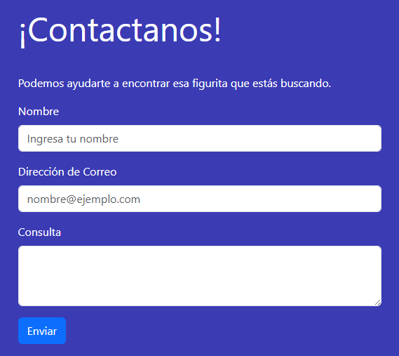

**Inicio**

* Sección novedades:
  + Muestra las últimas figuritas cargadas.
  + Botón “Agregar al Carrito” agrega al contador de Carrito en el navbar. Si el usuario no inició sesión, no se muestra el botón.

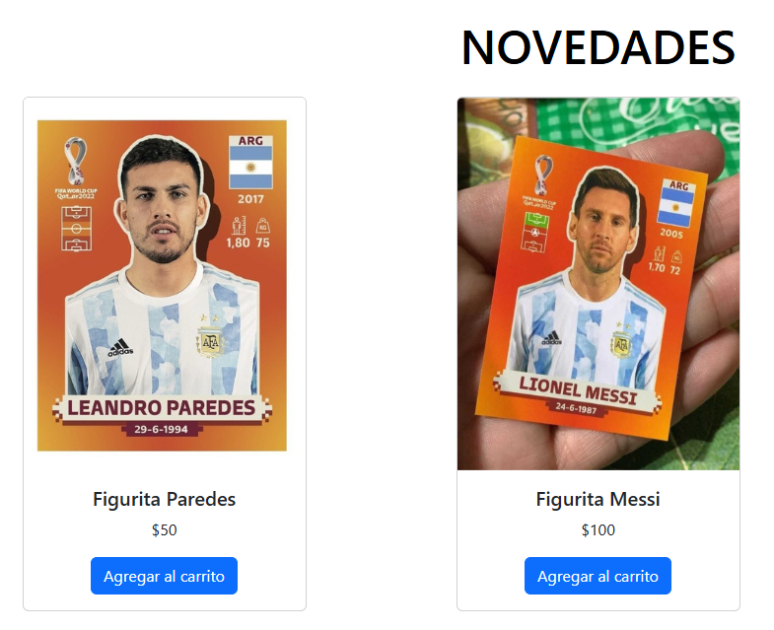

**Login**

* Permite el ingreso de usuarios registrados.
* Tiene validación de “@” en el correo.
* Todos los campos son obligatorios.
* Contraseña enmascarada.

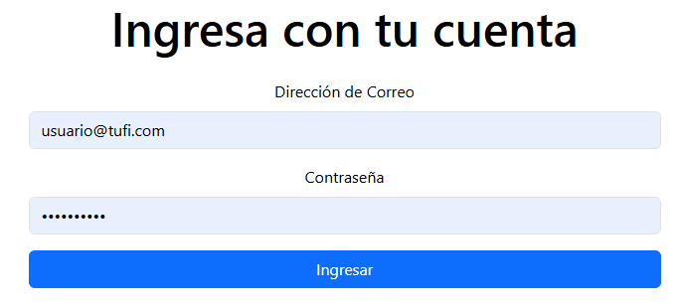

**Registro**

* Permite dar de alta usuarios. Se guardan en el localStorage y por defecto se crean con el rol Usuario.
* Tiene validación de “@” en el correo.
* Todos los campos son obligatorios.
* Contraseña enmascarada.

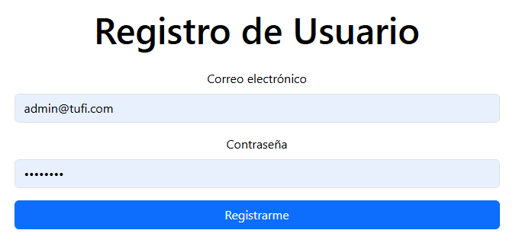

**Tienda**

* Se accede solo estando logueado.
* Tiene 3 filtros:
  + Búsqueda de producto por nombre
  + Filtro por valor de precio máximo:
    - No permite valores negativos ni 0.
  + Ordenar por:
    - Menor o Mayor precio
    - Alfabéticamente, ascendente o descendente.
* Al presionar el botón “Agregar al carrito” se suma el contador al Carrito del Navbar.
* El botón “Ver” lleva a la vista de Detalle de Producto.
* Los datos de texto de los productos se guardan en el localStorage.

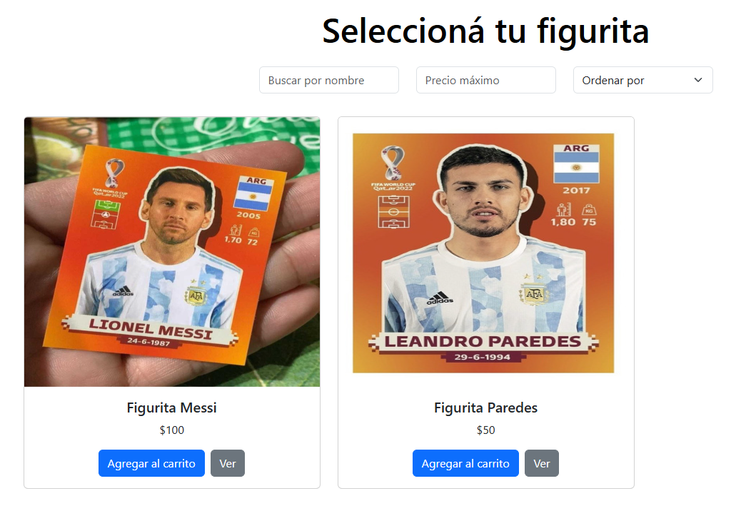

**Detalle de Producto**

* Se accede sólo a través de Tienda.
* Si se fuerza el ingreso editando la URL muestra el mensaje de “Producto no encontrado” con el botón “Volver a la tienda”.
* Al presionar el botón “Agregar al carrito”, se visualiza el mensaje **¡”Figurita Messi” fue agregada al carrito!** Y se suma el contador al Carrito del Navbar.

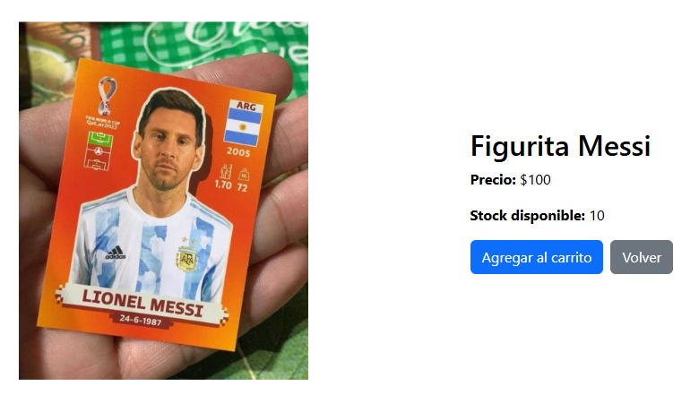

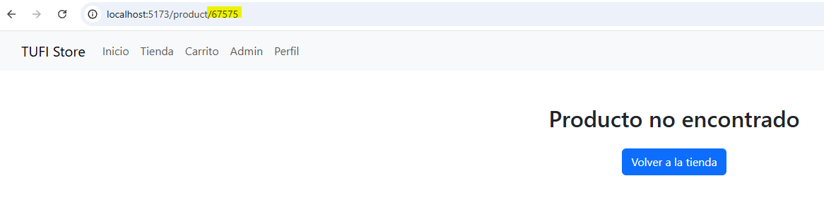

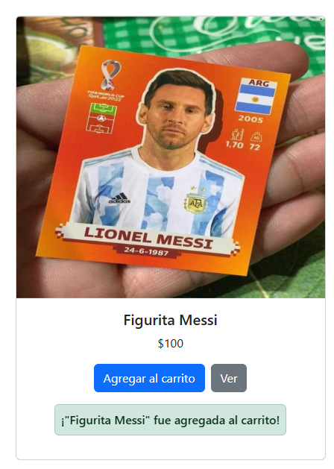



**Carrito**

* Muestra el resumen de la compra, es decir, los productos que se hayan agregado a través del Inicio, Tienda o Detalle de Producto.
* La tabla agrupa por producto (suma en la columna Cantidad si es el mismo producto).
* Los botones “Pagar” y “Vaciar Carrito” se habilitan sólo cuando hay al menos 1 producto en el carrito.
* Al presionar “Pagar” se limpia la tabla y se guarda la compra en el historial de compras dentro de la sección “Perfil”.
* No implementado: descontar stock al presionar “Pagar”.

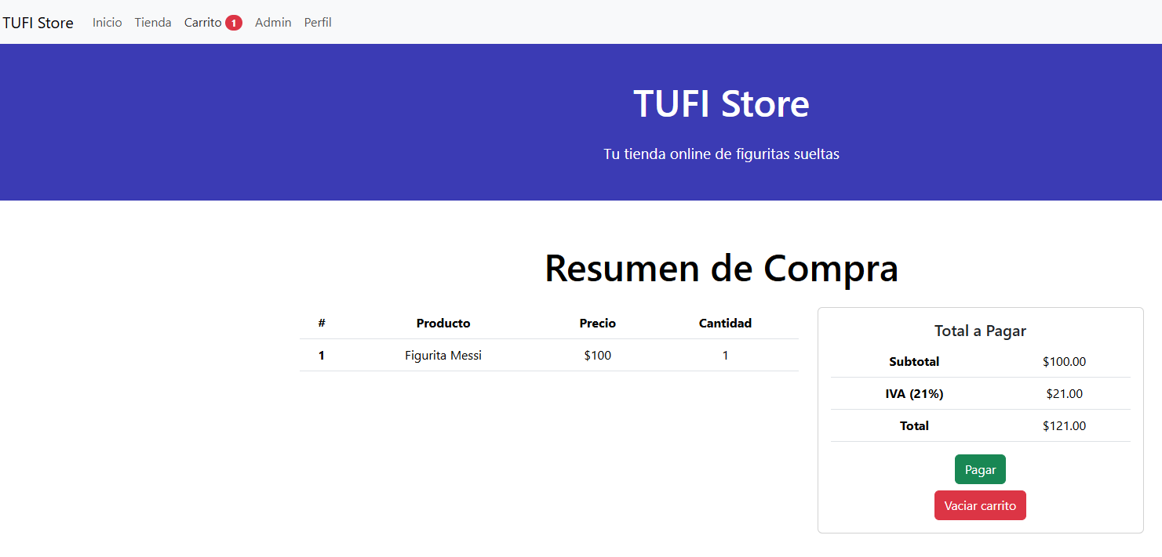

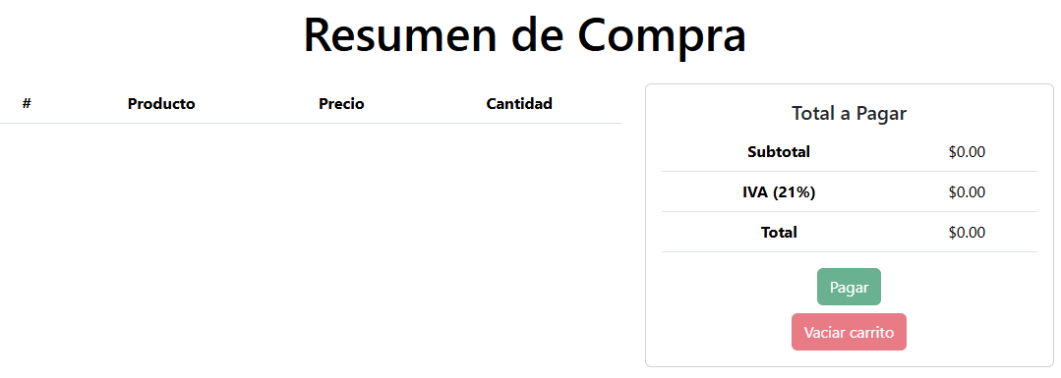

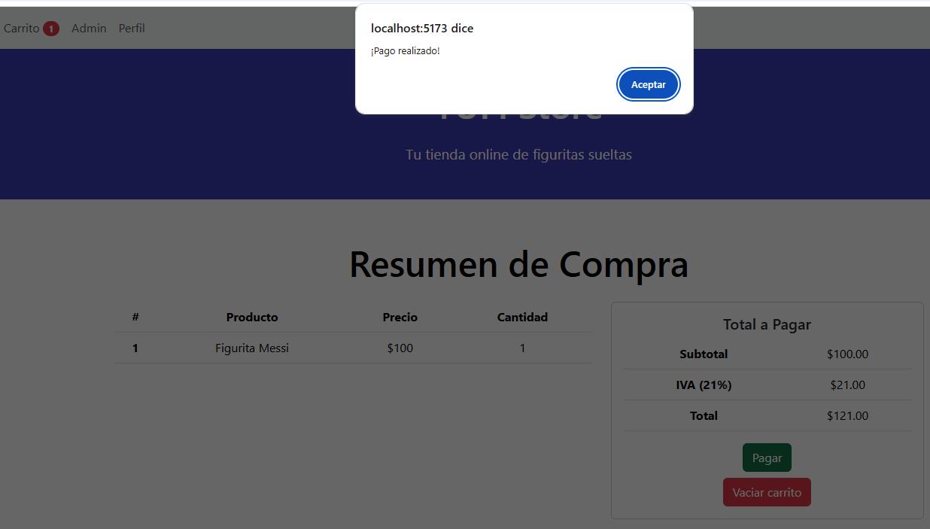

**Perfil**

* Muestra el usuario y rol de quien está logueado.
* La tabla de Historial de Pedidos muestra aquellas compras que se “Pagaron” en la sección “Carrito”.

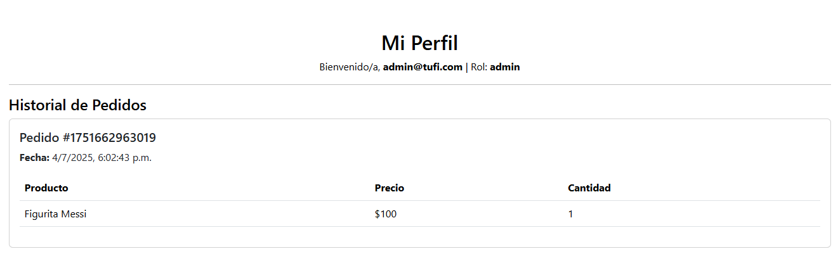

**Admin**

* ABM de Productos:
  + Alta de productos.
  + Modificación.
  + Eliminación.
* El alta de productos simula la carga de un archivo para la imagen guardando solamente el nombre del archivo. Para que se muestre la imagen, debe existir antes del directorio public/img.
* No implementado: mostrar stock actualizado luego de “Pagado” el carrito.
* ABM de Usuarios
  + Alta de usuario.
  + Modificación.
  + Eliminación.
* No implementado: cambio de contraseña.
* Tanto la información de los productos como de los usuarios se guardan en localStorage, salvo las imágenes que muestra solo aquellas que se encuentran en public/img.

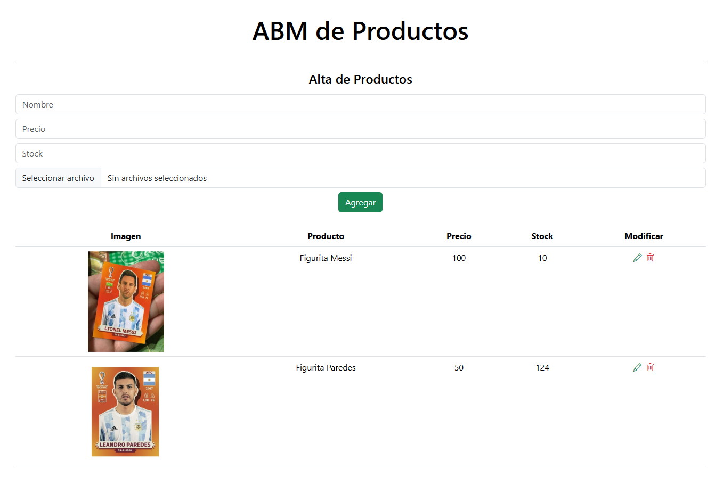

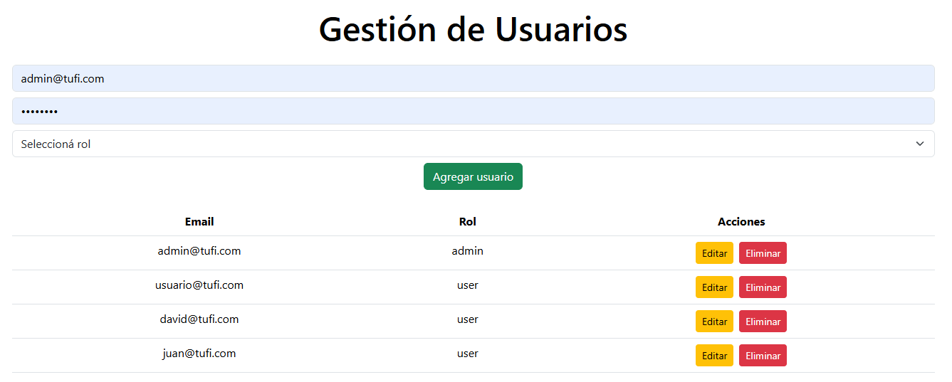

**Pagina 404**

* En el caso de querer acceder a una pagina editando la URL, se muestra el mensaje “404 – Página no encontrada”.

